1° scelta | 2° scelta | responsabile | N°di tel.

Importante: indicare due preferenze tra le squadre riportate di sotto. Se possedete già le divise del colore corrispondenti alle squadre scelte, non compilate la tabella. Se invece volete acquistare da noi il completino, compilate la tabella in tutte le sue parti.

N° maglia | taglia | Nome

Kit originali disponibili: indica le due scelte con una x
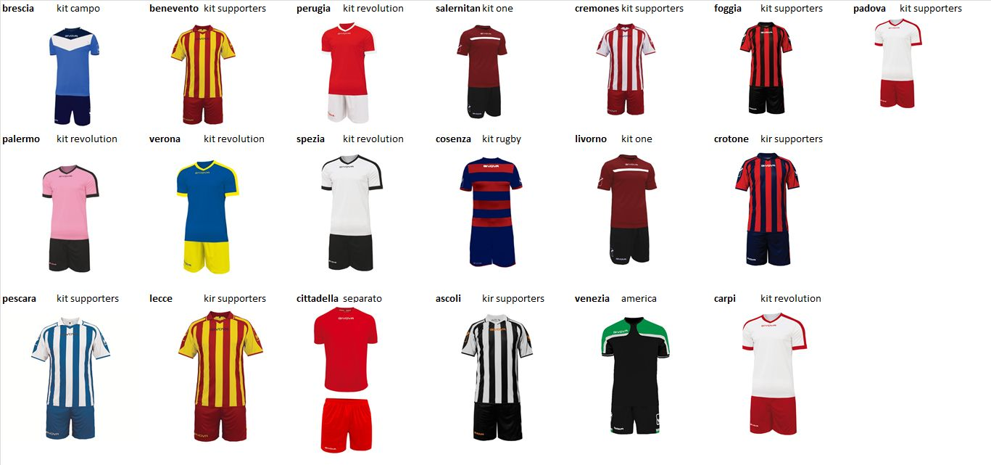

Maglia + Pantaloncino + numero: 15 euro.

